Imamo opcijo Track changes, ki nam ob levi strani kode označi z rumeno črto katere vrste smo spreminjali. Ko zaženemo program in deluje pravilno se črte obarvajo zeleno.
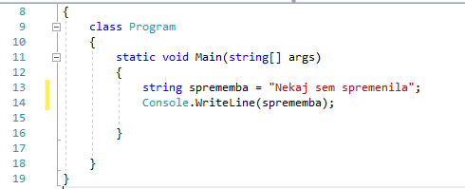

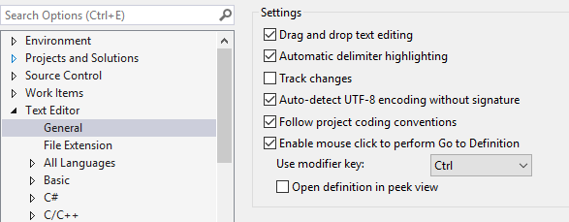

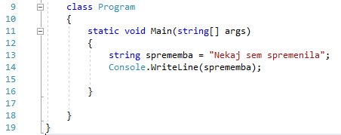

Imamo tudi opcijo Highlight current line, ki nam 'obrobi' celotno polje v katerem stojimo z miško. Torej nam poveča pozornost na trenutno polje. Sicer bi si sama to opcijo izklopila, ker me včasih obroba zmoti, ko gledam celotno kodo.
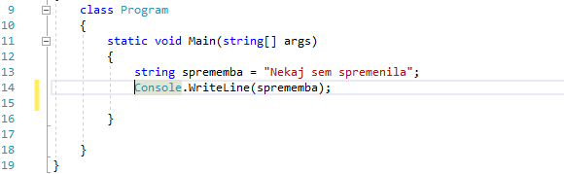
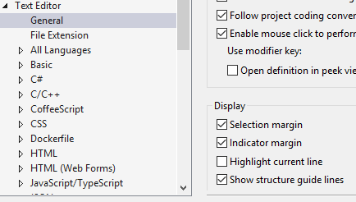

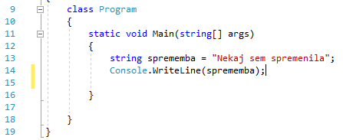

Lahko si izključimo številčenje vrstic, z odstranitvijo Line numbers. Sama imam rada oštevilčene vrstice, saj mi pomagajo v primerih, ko se mi koda v določeni vrsti sesuje in tako hitreje najdem napako.
